Выполнил: Виноградов Александр Сергеевич, 286 группа.
Отчет по учебной практике № 7
«Разработка карты или структуры сайта (Mind Map)»
Цель практической работы: формализовать основные функции системы.
Решение задач:
- Ознакомление структуры сайта.
- Построение интеллектуальной карты (Рисунок 1).
- Фиксация на репозиторий.
Рисунок 1 – Интеллектуальная карта
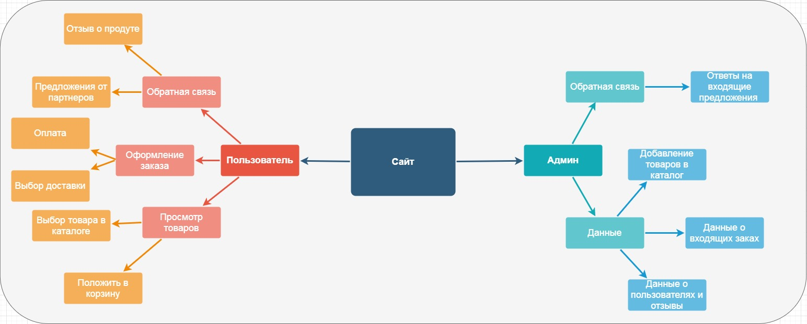
Выводы:
Был получен опыт в построении интеллектуальной карты.

Список используемых источников:
1) https://drakonhub.com/ru/how-to-mind-map

